MERCOFRIO 2000 – CONGRESSO DE AR CONDICIONADO, REFRIGERAÇÃO, AQUECIMENTO E VENTILAÇÃO DO MERCOSUL

O USO DE REFRIGERAÇÃO POR ABSORÇÃO COM RECUPERAÇÃO DE CALOR

J. C. Felamingo - jcfelamingo@sti.com.br
Eng.º especializado em sistemas de frio, calor e ar condicionado.
Diretor da Union Rhac Tecnologia em Eficiência Energética Ltda.
Vice-presidente da ABESCO – Associação das Empresas de Serviços de Conservação de energia
Conselheiro do Senai - SP – Escola de Refrigeração e Ar Condicionado Rodrigues Alves
Membro da ASHARE – American Society of Heating, Refrigerating and Air-Condition-
ing Engineers, Inc.
Membro da AEE – Association of Energy Engineers.

Resumo. O Ciclo de refrigeração por absorção é datado historicamente em 1775 e foi Willian Cullen o primeiro homem a produzir gelo num vaso em vácuo, que é um dos princípios básicos do ciclo. Em1851, Ferdinand Carré patenteou a primeira máquina de absorção para produzir gelo. Em 1920, o ciclo de absorção, de simples efeito, começava ser desenvolvido industrialmente.
No final da década de 1950, J.S. Swearingen e E.P. Whitlow construíram a primeira máquina com duplo efeito funcionando com brometo de lítio e água. Em 1985 o ciclo de absorção com triplo efeito foi patenteado por Oouchi (Hitachi) e em 1993 um ciclo alternativo, também de triplo efeito, foi patenteado por DeVault & Biermann.
Bastante desconhecido em nosso país, embora tenha sido utilizado na década de 70, o ciclo de absorção volta agora a cena nacional devido o aumento do uso do gás natural e à produção de energia por meios alternativos como a co-geração.
Neste trabalho nos deteremos exclusivamente às máquinas de refrigeração por absorção que usam o vapor ou água quente como fonte de energia. Assim, nossa atenção será maior na busca de fontes de recuperação de calor, do que pelo ciclo de absorção propriamente dito.

Palavras-chave: Absorção, Ar condicionado, Refrigeração, Energia, Conservação

- Histórico do ciclo de absorção:

Em 1775, William Cullen fabricou gelo a partir de vácuo em um vaso de pressão isolado. Em 1851, Ferdinand Carré patenteou a primeira máquina de absorção para fabricação de gelo e em 1853, Alexander Twining produziu gelo com uma bomba de duplo efeito, vácuo e compressão com a utilização de Éter Sulfúrico como fluido refrigerante. No século seguinte, em 1920, o ciclo de absorção era desenvolvido industrialmente, tendo sido fabricado o primeiro refrigerador com esse ciclo (Peixoto,R.A, Richers, C. e Felamingo, J.C.,1998).
Entre as décadas de 50 e 70 o ciclo de absorção foi aperfeiçoado nos EUA, porém, entre os anos de 1975 e 83, o mercado de absorção entra em declínio devido ao aumento do custo do petróleo, uma vez que o ciclo de compressão, com maior performance, permitia um “custo-benefício” melhor quando comparados entre si. Os fabricantes americanos decidiram transferir sua tecnologia às empresas japonesas, que patenteando ciclos característicos com diferenças tecnológicas entre si, aumentaram o seu coeficiente de performance (COP) e a capacidade de controle em cargas parciais, entre outras melhorias. Dessa forma , hoje, o mercado de absorção tem características orientais e asiáticas, com um número bem maior de fabricantes japoneses , coreanos e chineses entre outros, do que americanos. No final da década de 1950, J.S. Swearingen e E.P. Whitlow construíram a primeira máquina com duplo efeito funcionando com brometo de lítio e água. Em 1985, o ciclo de absorção com triplo efeito foi patenteado por Oouchi (Hitachi) e em 1993, um ciclo alternativo, também de triplo efeito, foi patenteado por DeVault & Biermann (Garland, Patricia e Garland, Charles,1997).
Atualmente, o ciclo de absorção está trabalhando com duplo efeito, garantindo um COP de 1,2, ou seja, para cada unidade de calor que entra no sistema, saem 1,2 de frio. Os fabricantes prometem para os próximos anos, em escala comercial, o triplo efeito, com COP entre 1,5 a 2,0 (Garland, Patricia e Garland, Charles,1997).

2. Como funciona o ciclo de absorção:

Para entendermos o ciclo de absorção, vamos antes falar do ciclo de compressão mais conhecido de todos.
O ciclo de refrigeração por compressão possui quatro elementos básicos que são: compressor, condensador, evaporador e válvula de expansão. A refrigeração ocorre por evaporação de um fluido refrigerante a baixa pressão (onde o calor é absorvido) e a sua condensação a alta pressão (onde o calor é rejeitado), sendo o compressor responsável pelo diferencial de pressão entre o evaporador e condensador.
O ciclo de absorção possui, praticamente, os mesmos elementos do ciclo de compressão, porém com as seguintes diferenças: o evaporador é conjugado com o absorvedor e no lugar do compressor temos o gerador.
O primeiro princípio básico de refrigeração por absorção é a capacidade que tem a água de evaporar-se quando em grande vácuo. Assim, nas máquinas de absorção o fluido refrigerante é a água, que à pressão de 6 mmHg ( portanto alto vácuo) evapora-se em contato com os tubos do evaporador onde circula o fluido a ser refrigerado ( água gelada, p. ex.). Uma vez vaporizada, ela, a água “refrigerante”, é absorvida pelo brometo de lítio ( segundo princípio básico do ciclo). A água e o brometo de lítio formam a solução diluída, que é conduzida ao gerador. Este, por sua vez, recebe a energia externa (calor recuperado ou queima direta de combustível ) para dissociar a água do brometo de lítio. Este último segue para o absorvedor para início de um novo ciclo de absorção; já a água, (fluido refrigerante no estado de vapor e com alta temperatura e pressão ~ 65 mmHg) segue para o condensador, onde, em contato com a água de condensação (água da torre de resfriamento) que corre por dentro do feixe de tubos do condensador, irá ceder o seu calor, condensando-se. Uma vez líquido e a baixa temperatura, o fluido refrigerante (água) passa para o lado de baixa pressão através de válvula redutora de pressão ou outro dispositivo. Dessa forma, o refrigerante está pronto para iniciar novo ciclo.

3. Ciclos de absorção atualmente disponíveis:

Atualmente estão disponíveis comercialmente no mercado, os seguintes ciclos de absorção, funcionando com brometo de lítio e água:
- Simples efeito: utilizando água quente ( 90 a 140º C), ou vapor ( ~1 kgf/cm)
- Duplo efeito: utilizando vapor (4, 6 ou 8 kgf/cm) *
* Existem também as máquinas de queima direta de combustível como o gás natural, porém não são escopo deste trabalho.
O Coeficiente de Performance, COP, desses ciclos, é:
- Simples efeito: COP = 0,7
- Duplo efeito : COP = 1,2
As máquinas que funcionam com Água e Amônia (AAR), têm o COP variando entre 0,1 e 0,8.
O COP é definido como sendo o quociente da energia produzida pela consumida:

COP = energia produzida / energia consumida

Existe atualmente , porém em fase de pesquisa na indústria e universidades o ciclo de absorção com triplo efeito com brometo de lítio e água cujo COP é:
- Triplo efeito : COP = 1,5 a 2,0
Abaixo ilustramos os ciclos de absorção de triplo efeito patenteados e em estudo atualmente:

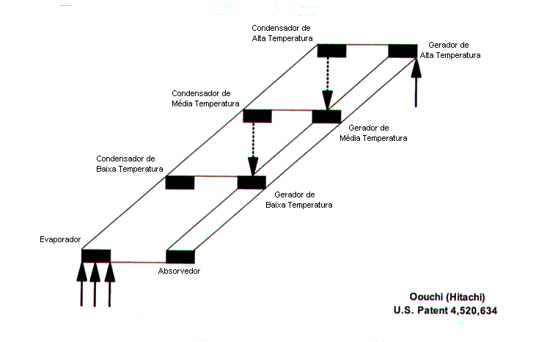

Figura 1- Ciclo de absorção com triplo efeito LiBr/H2O (Oouchi –Hitachi)

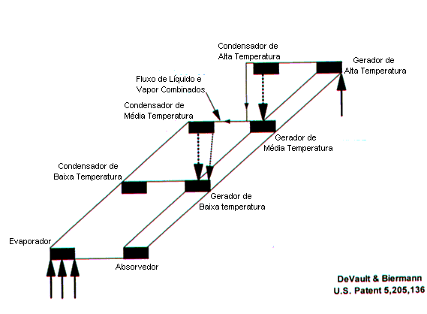

Figura 2- Ciclo de Absorção com Triplo Efeito LiBr/H2O (DeVault & Biermann)

4. Fontes de energia para o ciclo de absorção:

A principal vantagem do ciclo de refrigeração por absorção é a utilização da energia na sua forma mais elementar possível: “o calor”, que muita vezes é jogado fora. Assim, onde se pode recuperar calor com nível energético viável, cria-se condições de se obter frio (a custo quase zero!) que poderá ser usado em processos industriais ou ar condicionado
A temperatura mínima da fonte de calor que podemos ter é 90º C , nesse caso, o ciclo de absorção que se pode usar e o de simples efeito.
A temperatura mínima do fluido na saída da máquina de absorção, tanto para simples como para duplo efeito é de 5ºC, para o ciclo com BrLi / H2O, e - 50º C para o ciclo com água e amônia.
As principais fontes de calor na indústria são:
- Água Quente
- Ar Quente
- Vapor
- Produtos quentes da combustão de sólidos, líquidos ou gases.
A recuperação de vapor ou água quente dos processos de cogeração ou utilidades industriais são os meios mais comuns de se obter a energia para alimentar as máquinas de absorção. Quando se procura potenciais fontes de energia para absorção, é necessário avaliar várias características, como:
- Temperatura do fluxo da fonte de calor
- Vazão do fluxo da fonte de calor
- Composição química do fluxo da fonte de calor Continuidade (disponibilidade) da temperatura e vazão do calor de recuperação.
O calor recuperado é normalmente proveniente de gases de exaustão, vapores ou líquidos quentes que vêem diretamente da fonte produtora. Em alguns casos, como a água de resfriamento dos motores de combustão, é possível utilizá-la diretamente na máquina de absorção, porém é sempre bom consultar os fabricantes, tanto do motor como da máquina de absorção, para saber se é possível a utilização direta, caso contrário deve-se introduzir trocadores de calor intermediários para proteger as máquinas contra corrosão ou incrustação provenientes das fontes de calor.

Figura 3 - Utilização direta da fonte de calor na máquina de absorção

Figura 4 - Utilização indireta da fonte de calor na máquina de absorção

4.1. Temperatura da fonte de calor. A temperatura média da fonte de calor determina o tipo de máquina de absorção a ser usado. Assim, por exemplo, se a temperatura da fonte de calor for suficiente para produzir vapor a 8 kgf/cm a máquina de absorção recomendada é a de duplo efeito .
A “Tab. 1” abaixo indica a temperatura de fonte de calor em função do ciclo de absorção:

Tabela 1. Temperatura da fonte de calor em função do tipo de máquina de absorção

Máquina de Absorção | Vapor º C | Água Quente º C
BrLi simples efeito | 110º a 120 º C | 90º a 150º C
BrLi duplo efeito | 175º a 185 º C | 155º a 205º C
Água e Amônia | 100º a 195 º C | 100º a 195º C

A temperatura da fonte de calor para uso em máquinas de absorção pode ser classificada como:
Alta
Média Temperatura Baixa

Fontes de alta temperatura. As fontes de calor classificadas como “alta temperatura” são aquelas que têm temperatura maior do que 650º C. Essa temperatura é normalmente resultante de processos, como de queima direta de combustíveis, ou então de fabricação de vidro, fundição de metais ou incineração de lixo sólido. Essas fontes de calor podem ser usadas diretamente nas máquinas de absorção ou então, para gerar vapor com pressões de 8 kgf/cm ou maiores e a partir daí alimentar o ciclo de absorção de duplo efeito a vapor.
Fontes de média temperatura. As fontes de temperatura classificadas como “média temperatura“, na faixa de 230º C a 650º C, são resultantes de fornos, caldeiras, motores recíprocos e turbinas a gás etc, e podem ser usadas para gerar vapor com pressões de 8 kgf/cm. Neste caso também, pode-se usar máquinas de absorção de duplo efeito a vapor.
Fontes de baixa temperatura. As fontes de temperatura classificadas como “baixa temperatura” , menores do que 230º C , são as mais comuns nos processos industriais e de co-geração, e são resultantes do resfriamento de motores a combustão (gás ou Diesel), resfriamento de água de processo, contra- pressão de turbinas a vapor etc. A utilização dessas fontes de calor pode ser direta ou através de trocador de calor nas máquinas de simples efeito com água quente.
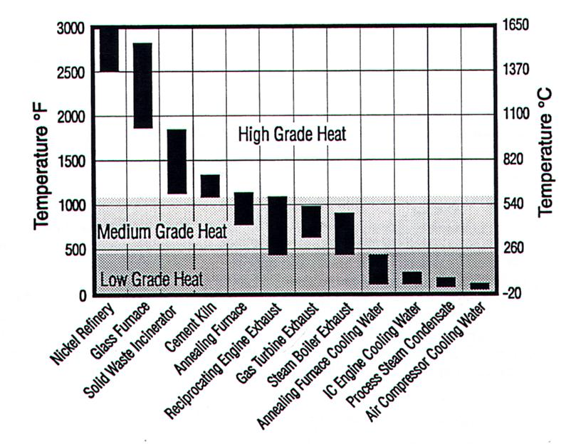
Figura 5- Processos versus Temperatura de Recuperação de Calor

4.2. Vazão da fonte de calor. A vazão e a temperatura do fluxo de calor determinam a energia disponível para a máquina de absorção, que em função do COP da mesma resultará no “frio disponível” da fonte de calor.
A seguir, na “Tab. 2”, tem-se o consumo aproximado de vapor e água quente das máquinas de absorção com BrLi e Água.

Tabela 2 . Consumo aproximado das máquinas de absorção

Absorção com BrLi/ H2O | Vapor º C ( 8 kgf / cm² ) | Água Quente ºC (90º/150ºC)
Simples Efeito | 4,4 kg/h / TR | (~) 0,12 L/s/ TR ( t = 10º )
Duplo Efeito | 8,8 Kg /h/ TR | x

4.3. Composição química da fonte de calor. A composição química da fonte de calor consiste do estado físico: “líquida ou gasosa” da mesma, e se contém contaminantes, que possam sujar o gerador de calor da máquina de absorção. O estado físico da fonte de calor irá determinar o tipo de trocador intermediário a ser utilizado.
Se forem gases quentes, tal como exaustão de fornos ou de motores de combustão, normalmente se utiliza um recuperador de calor do tipo “gás-vapor” ou “gás-água”, como trocador intermediário para a produção de vapor ou água quente que irá alimentar a máquina de absorção. Se a fonte de calor for um líquido quente porém “sujo”, o correto será usar um recuperador de calor do tipo “líquido-água”, como trocador intermediário entre a fonte de calor e a máquina de absorção, mas se o líquido for “limpo” o mesmo poderá ser utilizado diretamente na máquina de absorção.
Contaminantes no fluxo da fonte de calor podem aumentar substancialmente o coeficiente de incrustação, diminuindo a capacidade de transferir calor, tanto dos trocadores intermediários, como das máquinas de absorção, diminuindo respectivamente a capacidade de recuperação de calor e produção de frio. Recomenda-se consultar os fabricantes de equipamentos quanto aos contaminantes e o tipo de fluido a ser utilizado, para que possam fornecer a solução correta.

Figura 6- Esquema de uso da fonte de calor em função do estado físico e tipo de absorção

4.4. Continuidade (disponibilidade) do fluxo da fonte de calor. A fonte de calor deve ter continuidade de fluxo e temperatura suficiente para manter a carga de frio constante. Para projetos com temperatura e fluxo descontínuos, uma instalação suplementar de recuperação ou mesmo uma fonte extra de calor podem ser economicamente viáveis para compensar essa descontinuidade entre o calor recuperado e o frio requerido. Outra opção seria a instalação de termo- acumulação de calor para a regularização do fluxo da fonte térmica, ou então, termo-acumulação de frio para atender a carga térmica do processo sem interrupção. Na “Fig. 7” a seguir temos um esquema envolvendo as fontes de calor recuperado, cargas de resfriamento e termo-acumulação que podem ser combinadas entre si, de modo a permitir o aproveitamento total da fonte quente e a possibilidade de suprimento do frio necessário sem descontinuidade do processo. Este tipo de arranjo é freqüentemente usado em plantas de co-geração, onde a produção de calor é relativamente constante e o consumo de frio é variável.

Fontes de Calor máquina de Absorção Cargas de Resfriamento
Recuperado
Turbina a Vapor ou Gás / Co-geração
Sistemas de HVAC

Gases de Exaustão de Processos de Secagem
Resfriamento do Ar de Entrada de Turbinas

Água Quente de Tratamento de Efluentes
Condensação de Água de Tubulação de Gás Natural

Máquina de Absorção
Motores a Gás
Câmara Fria para Alimentos

Solidificação de Fibras
Exaustão de Incineradores

Termo-
acumulação

Termo-
acumulação

Vapor de Baixa Pressão de Turbinas
Condensação de Água de Linhas de Ar Comprimido

Líquido ou Vapor de Processos Industriais
Resfriamento de Água para Efluentes
Pré-aquecimento de Água de
Caldeira

Torre de resfriamento

Figura 7- Aplicação de máquinas de absorção

5. Recuperação de calor:

A recuperação de calor pode ser direta ou indireta, como descrito no item 3, dependendo da composição química da fonte de calor.
O uso direto da fonte de calor na máquina de absorção traz economia no investimento inicial, uma vez que não é necessária a compra do trocador de calor intermediário, bem como não há perdas inerentes a sua eficiência, resultando no aproveitamento total do calor recuperado.
O uso indireto da fonte de calor, além de maior custo inicial, reduz a capacidade térmica com as perdas no trocador intermediário, porém permite que haja maior controle do fator de incrustação nos tubos da máquina de absorção.

5.1. Recuperadores de calor para produção de vapor. O recuperador de calor mais usado em sistemas de absorção é a Caldeira de Recuperação, para a produção de vapor, que aproveita gases provenientes de descarga de turbinas ou motores a combustão.
A pressão do vapor depende da temperatura da fonte de calor. Pressões de vapor menores do que 1 kgf/cm² são aproveitadas pelas máquinas de absorção de simples estágio e são resultantes da descarga dos gases e das camisas de determinados motores de combustão interna, queimadores de gases efluentes e alguns processos industriais de baixa temperatura.
A seguir alguns tipos de recuperadores de calor que aproveitam gases quentes:
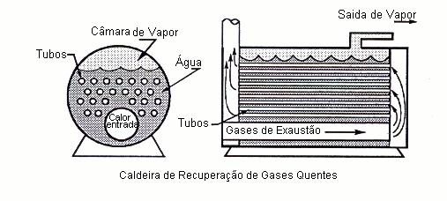
Figura 8 - Caldeira de recuperação flamo-tubular

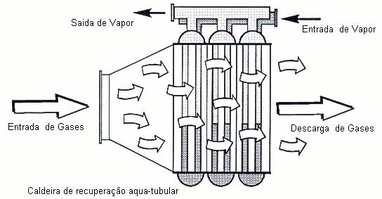
No recuperador de calor, da “Fig. 8”, os gases quentes passam por dentro dos tubos e a água por fora. A parte de cima da caldeira é ocupada pelo vapor de água.
Figura 9 - Caldeira de recuperação aqua -tubular

Na caldeira, da “Fig. 9” acima, os gases quentes envolvem os tubos por fora e a água circula por dentro.

5.2. Separadores de vapor. Separadores de vapor são usados para recuperar o vapor proveniente de misturas de água-vapor. A mistura água-vapor é muito freqüente nos sistemas de resfriamento de determinados motores de combustão com circulação natural de água nas camisas e são combinados com os silenciadores dos gases de escapes dos motores na recuperação de calor.
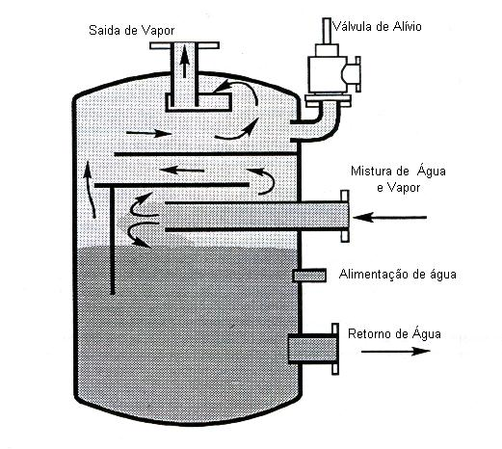
Na “Fig. 10” abaixo está ilustrado o separador de vapor .
Figura 10 -Separador de Vapor
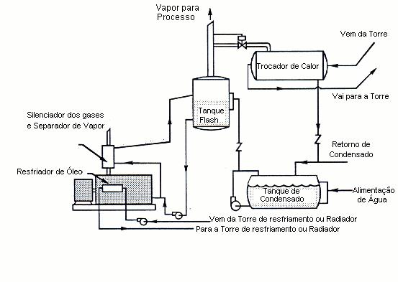
Na “Fig. 11” pode-se ver o silenciador dos gases de escape combinado com o separador de vapor.
Figura 11- Resfriamento forçado da camisa de motor de combustão combinado com produção de vapor e cogeração

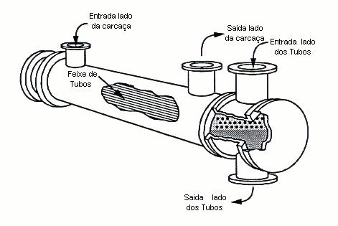
5.3. Trocador de calor: “líquido - água” ou “vapor líquido.” O trocador mais comum para transferir calor entre um líquido e outro ou de vapor para líquido é o tipo “carcaça e tubos” mais conhecido como “shell- and- tube”, que pode ser visto na “Fig. 12” abaixo.
Figura 12 - Trocador de Calor tipo shell-and-tube

O trocador shell-and-tube, tem dimensões avantajadas e atualmente está perdendo lugar para o trocador a placas, “Fig. 13” a seguir, que além de ocupar menor espaço, tem a vantagem de manutenção mais simples. A perda de carga do trocador de calor a placas é maior do que o shell-ande-tube, o que faz com que a pressão das bombas de circulação sejam maiores e consequentemente os motores também, logo os gastos com a energia consumida pelo sistema é maior.
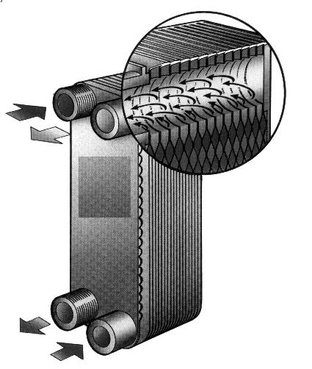
Figura 13 - Trocador de Calor a Placas

6. Conclusão:

A recuperação de calor (energia “pobre” que é muitas vezes jogada fora!) para produção de frio é possível através das máquinas com ciclo de absorção.
É importante que os técnicos e engenheiros fiquem atentos às possibilidades de recuperação de calor com a finalidade de produção de frio. A “Fig. 7”, apresentada neste trabalho, procura mostrar a grande amplitude de integração entre a fonte de calor e as cargas de resfriamento.
No cálculo do custo benefício da produção de frio a partir de calor recuperado, pode-se considerar como zero a parcela “custo do energético”, tornando o “retorno” do investimento bastante atrativo.

REFERÊNCIAS

Garland,Patricia e Garland, Charles,1997, Absorption chillers: Technology for the future,
AEE Journal of the association of energy engineers, vol .94, nº6, p 45.
Orlando, Joseph A., 1996, Cogeneration design guide , Ashrae
Peixoto,R.A, Richers, C. e Felamingo, J.C.,1998, Sistemas de refrigeração por absorção
na co-geração, Enershow’98.
U.S. Navy, Bureau of naval personnel training publications division refrigeration and air
conditioning,1980.

Titulo em Inglês: The use of Absorption with heat recovery

Palavras-chave: Absorption, Refrigeration, Energy

Abstract. The development of the absorption refrigeration cycle initiated in 1775 when Willian Cullen produced for the first time ice through a vacuum system. This process is one of the basic principles of absorption cycle. In 1851, Ferdinand Carré, patented the first machine for ice production based on a absorption cycle. In 1920, the single stage absorption cycle was developed and became available in the market. At the end of the 50's, J. S. Swearingen and E. P. Whitlow have built the first two-stage machine operating with water and lithium bromide. In 1985, the triple-stage absorption cycle was patented by Oouchi, from Hitachi company, and in 1993 an alternative triple-stage cycle was patented by DeVault Biermann.
Although it has been utilized during the decade of 1970, the absorption cycle is still an unknown in our country. In this paper we will focus exclusively on absorption chillers driven by hot water or vapor generated by a heat recovery system.

